Команда­­­­ ___________________ Станция № 9

«Кроссвордная».

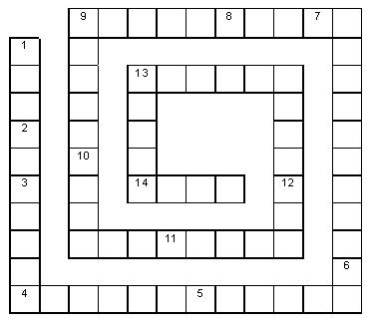

**1** – фигура, образованная двумя лучами, выходящими из одной точки;

**2** – часть прямой;

**3** – запись из одной или нескольких цифр;

**4** – геометрическая фигура, состоящая из двух точек и точек, лежащих между ними;

**5** – четырехугольник;

**6** – геометрическая фигура;

**7** – геометрическая фигура;

**8** – единица измерения площади;

**9** – место, занимаемое цифрой в записи числа;

**10** – арифметическое действие;

**11** – наименьшее натуральное число;

**12** – раздел математики;

**13** – старинная русская мера длины;

**14** – число, на которое нельзя делить.

ЖЮРИ

Станция № 9 «Кроссвордная».



**1** – фигура, образованная двумя лучами, выходящими из одной точки **(угол)**;

**2** – часть прямой **(луч)**;

**3** – запись из одной или нескольких цифр **(число)**;

**4** – геометрическая фигура, состоящая из двух точек и точек, лежащих между ними **(отрезок)**;

**5** – четырехугольник **(квадрат)**;

**6** – геометрическая фигура **(треугольник)**;

**7** – геометрическая фигура **(круг)**;

**8** – единица измерения площади **(гектар)**;

**9** – место, занимаемое цифрой в записи числа **(разряд)**;

**10** – арифметическое действие **(деление)**;

**11** – наименьшее натуральное число **(единица)**;

**12** – раздел математики **(арифметика)**;

**13** – старинная русская мера длины **(аршин)**;

**14** – число, на которое нельзя делить **(ноль)**.